EGGER a Sicam 2025: Focus su nuovi prodotti innovativi
Con il motto „Inspire. Grow. Create.“ lo specialista dei materiali in legno presenta i suoi nuovi prodotti, decori e superfici.
Dal 14 al 17 ottobre 2025, il produttore di materiali in legno presenterà soluzioni di prodotti e servizi che si uniranno insieme per creare un'esperienza unica e aprire nuove possibilità per l'arredamento e l'interior design.
“Inspire. Grow. Create." (Ispirare.Crescere.Creare.) Con questo principio guida, EGGER accoglie i visitatori da tutto il mondo presso il suo stand Sicam 2025, Padiglione 5, Stand A21/B20. Qui, il produttore di materiali a base di legno mostrerà il significato di queste parole: Ispirazione come base per le soluzioni creative, Crescita attraverso sviluppi sostenibili e Creazione di nuove prospettive. "Abbiamo sfruttato intensamente gli ultimi anni per sviluppare ulteriormente i nostri stabilimenti e le nostre capacità produttive e per posizionare strategicamente la nostra azienda per il futuro. Il nostro obiettivo è creare un nuovo slancio per una crescita sostenibile e incoraggiare l'innovazione attraverso il dialogo diretto con i nostri clienti. Insieme al nostro Team fieristico, non vedo l'ora di interagire con i nostri visitatori e di favorire nuove prospettive", spiega Roland Auer, Chief Marketing Officer del Gruppo EGGER.

Riconoscimenti Red Dot e Interzum per le innovazioni di prodotti e servizi EGGER
Nel suo continuo sviluppo, EGGER è guidata dalle mutevoli esigenze dei clienti e dallo sviluppo di nuove tendenze. Le nuove tecnologie e il dialogo costante con clienti e partner del settore delle forniture sono chiaramente messe in primo piano. Un’ intento, ormai più volte riconosciuto a livello internazionale.
La nuova struttura ST35 Feelwood Canyon e il mezzo formato EGGER senza ripetizioni uniscono estetica e funzionalità sofisticate e sono stati premiati con il Red Dot Award 2025 per il "Design Concept" e l' Interzum Award 2025 per l’ "Alta qualità del prodotto". Anche lo strumento di consulenza digitale EGGER TrendCast ha convinto per la sua qualità del design e la sua forza innovativa, aggiudicandosi il prestigioso Red Dot Award 2025 per il "Design Concept" e l' Interzum Award 2025 per l’ "Alta qualità del prodotto". "Questi premi ci rendono orgogliosi e confermano il nostro impegno nel costante sviluppo della qualità del design e dell'innovazione tecnica. Per noi, è la conferma del potenziale creativo che nasce quando design, tecnologia e comprensione del mercato vanno di pari passo", sottolinea Auer.

PerfectSense® Ambiance: eleganza esclusiva con effetti di lucentezza parziale
Con PerfectSense Ambiance, il produttore di materiali in legno dà un tono speciale a Sicam di quest'anno: dopo aver presentato i primi decori a Interzum 2025, EGGER presenta già l'ulteriore sviluppo della linea di prodotti con nuove entusiasmanti varianti. Un decoro esclusivo con un espressivo effetto marmo rosso, F198 Red Ambiance Marble, è chiaramente al centro dell'attenzione. EGGER presenta inoltre una soluzione innovativa per la nobilitazione diretta con una corrispondenza cromatica esclusiva per questo settore, consentendo così la realizzazione di riproduzioni in pietra di altissimo livello.
"PerfectSense Ambiance è la nostra risposta al desiderio di effetti pietra eleganti ed espressivi, che siano al tempo stesso durevoli e facili da pulire. Grazie alle proprietà anti-impronta e alla perfetta sincronizzazione tra aspetto e sensazione al tatto, le superfici non sono solo esteticamente gradevoli, ma anche ideali per cucine di fascia qualità, mobili per la casa e allestimenti di negozi e stand fieristici", spiega Klaus Monhoff, responsabile Design e Decor Management del Gruppo EGGER. L'ampliamento della gamma di prodotti PerfectSense con affascinanti effetti pietra combina superfici opache e lucide in modo unico. La perfetta coordinazione degli effetti parzialmente lucidi con l'immagine decorativa sottostante delle riproduzioni in pietra crea un effetto armonioso che colpisce sia alla vista che al tatto.

Ulteriore sviluppo delle tinte unite: pannelli verniciati PerfectSense® matt su truciolare
EGGER continua a sviluppare costantemente anche i suoi pannelli verniciati PerfectSense® Matt su truciolare, migliorando significativamente le tinte unite con la nuova finitura TM. La nuova finitura si basa su una nuova e migliorata formulazione della vernice che garantisce una qualità di verniciatura ancora più elevata sui pannelli truciolari. Con le nuove superfici TM, il produttore di materiali in legno offre una sensazione al tatto notevolmente migliore e crea un reale valore aggiunto per i propri clienti. "Con la sensazione al tatto raffinata delle nuove superfici TM, creiamo un legame più forte tra estetica, funzionalità ed economicità, su misura per le esigenze dei nostri clienti", spiega Hubert Höglauer, responsabile marketing e gestione prodotti per mobili e interior design del Gruppo EGGER. La superficie calda e vellutata su un pannello truciolare riciclabile coniuga in modo ottimale design e funzionalità. Offre inoltre un aspetto opaco di alta qualità e le comprovate proprietà anti-impronta del produttore di materiali in legno.

EGGER TrendCast: il prossimo livello di consulenza per l'arredamento
Con EGGER TrendCast, i visitatori di Sicam 2025 potranno sperimentare in prima persona come EGGER stia portando l'interazione tra design, tecnologia e consulenza a un nuovo livello. Questo innovativo servizio di consulenza decorativa consente di visualizzare tendenze e concept di design in spazi virtuali. Mentre le presentazioni tradizionali per i clienti spesso mostrano solo piccoli campioni, TrendCast consente una consulenza decorativa senza precedenti, consentendo ai clienti di approfondire i dettagli dei vari decori e texture.
Dopo il debutto di TrendCast a Interzum di Colonia (Germania), EGGER presenta già un ulteriore sviluppo dello strumento a Sicam. Questo rende l'esperienza di consulenza ancora più intuitiva, interattiva e pratica. "Consideriamo TrendCast un servizio importante e molto utile per i nostri clienti. Siamo quindi ancora più lieti di poter presentare un ulteriore sviluppo a Sicam. In questo modo, vogliamo sottolineare come servizi innovativi e tecnologie digitali non solo vadano di pari passo, ma espandano anche in modo completo il potenziale creativo del nostro settore", spiega Monhoff con entusiasmo.

La trasparenza del prodotto come priorità
Dal lavoro in cicli chiusi e dall'uso responsabile e attento alle risorse del prezioso legno, fino alla graduale riduzione dei combustibili fossili: la comunicazione trasparente sui prodotti del produttore di materiali in legno sarà al centro dell'attenzione anche a Sicam 2025. "Per noi è importante rafforzare la fiducia in noi e nei nostri prodotti e promuovere decisioni responsabili e consapevoli. Questo funziona solo se comunichiamo in modo trasparente e basato sui fatti", sottolinea Auer. Con il suo nuovo concept per lo stand fieristico, EGGER dà un forte esempio di innovazione e creatività. Lo stand si presenta come un concept aperto e invitante, con un'atmosfera da studio e un'architettura di spicco. Con una struttura in legno massello strutturale giuntato a pettine, lo specialista dei materiali in legno fornisce un chiaro esempio di edilizia sostenibile per gli stand fieristici. Per il produttore di materiali in legno, "More from Wood" non è solo uno slogan sulla carta, ma si riflette in ogni dettaglio.

EGGER a SICAM 2025

- Stand EGGER nel Padiglione 5, Stand A21 / B20 alla Fiera Sicam a Pordenone (IT) dal 14. al 17. ottobre 2025.  - Con il suo nuovo concept di stand fieristico, EGGER dà un forte esempio di innovazione e creatività. Una struttura in legno massiccio strutturale giuntato a pettine è un chiaro esempio di edilizia sostenibile per stand fieristici. | - Con il motto "Inspire. Grow. Create.", EGGER presenta soluzioni di prodotto innovative, servizi utili e concetti sostenibili.  - Con la nuova ST35 Feelwood® Canyon, il mezzo formato Egger senza ripetizione e l'innovativa consulenza decorativa EGGER TrendCast, lo specialista dei materiali in legno convince su tutti i fronti e ha ricevuto numerosi premi internazionali.

Legenda delle immagini:
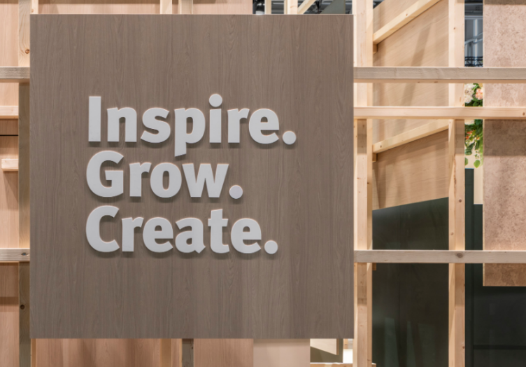 | Con il motto "Inspire. Grow. Create.", EGGER presenterà a Sicam 2025 soluzioni di prodotti e servizi innovativi che si uniscono insieme per creare un'esperienza unica e aprire nuove possibilità per l'arredamento e l'interior design.
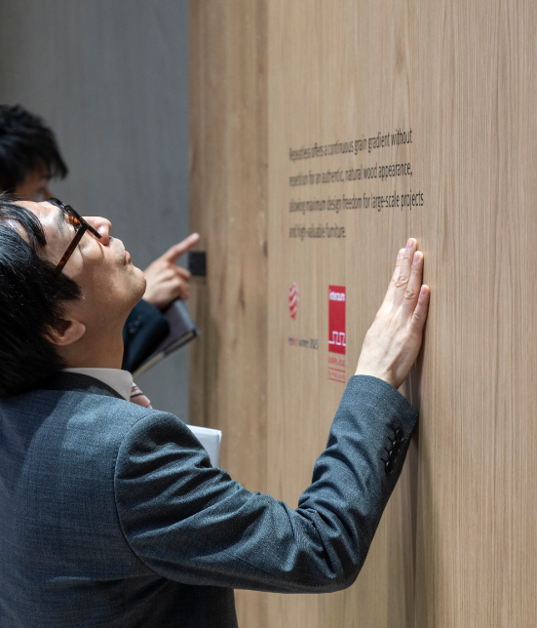 | Il mezzo formato EGGER senza ripetizioni offre una venatura continua senza interruzioni donando l’ aspetto del legno autentico e naturale e consentendo la massima libertà di progettazione per progetti di grandi dimensioni.  Nella foto: H1316 ST17 Rover Bookmatch
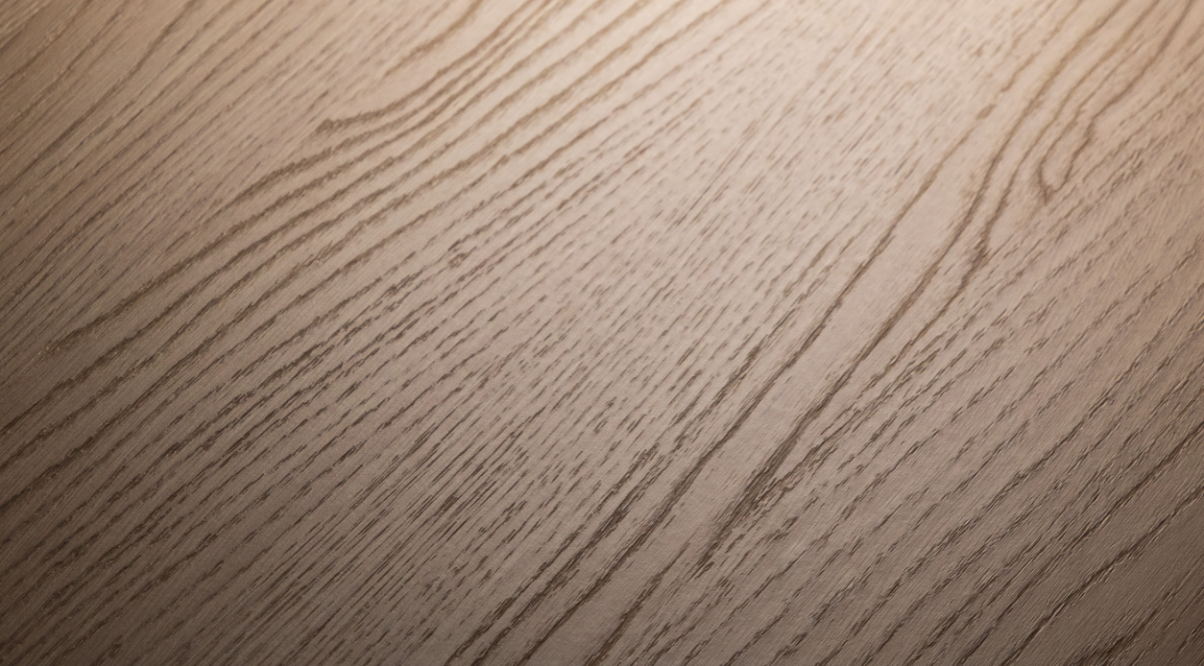 | Grazie a una speciale tecnica, la superficie a pori sincronizzati di ST35 Feelwood® Canyon risulta visivamente opaca e appare ancora più accattivante. Una goffratura più profonda esalta l'esperienza tattile.  Nella foto: H3377 ST35 Rover Rocher naturale
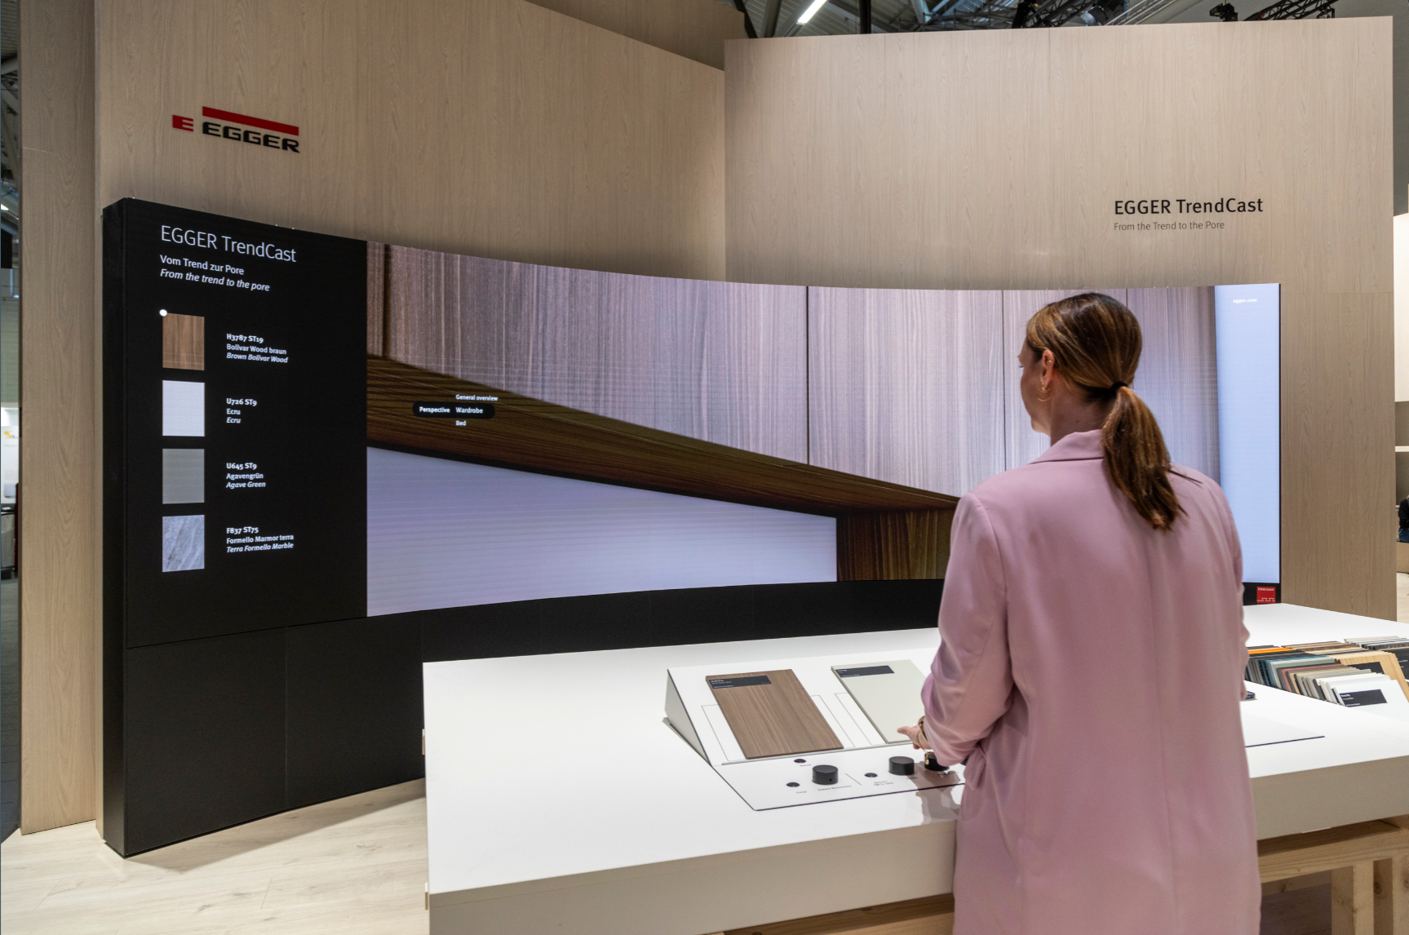 | EGGER TrendCast va ben oltre i tradizionali metodi di presentazione: spazi virtuali, campioni reali e mondi di design immersivi creano un'esperienza di consulenza d'arredo unica.
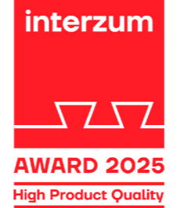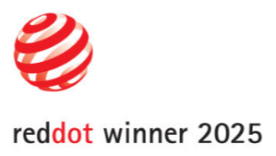 | ST35 Feelwood® Canyon e il mezzo formato EGGER non ripetibile sono stati premiti con l'Interzum Award 2025 per "Alta qualità del prodotto" e il Red Dot Award 2025 per "Alta qualità del design".  EGGER TrendCast ha ricevuto il Red Dot Award 2025 per la categoria "Design Concept" e l'interzum Award 2025 per la categoria "High Product Quality".
FOTOS: EGGER Holzwerkstoffe, le ristampe che riportano il nome del titolare del copyright sono gratuite.
RIPRODUZIONE: Tutti i nostri decori citati sono riproduzioni.
DOWNLOAD IMMAGINI: https://celum.egger.com/pinaccess/showpin.do?pinCode=ZJZGmdgFrWoU

A proposito di EGGER
L'azienda a conduzione familiare, fondata nel 1961, è leader internazionale nella produzione di materiali in legno con circa 12.000 dipendenti e 22 stabilimenti produttivi in ​​tutto il mondo. EGGER è un fornitore completo di servizi per i mobili e l’ interior design, per le costruzioni in legno strutturali e per i pavimenti in legno, il che lo rende un partner affidabile per l'industria del mobile, il commercio di legno e pavimenti e i negozi di bricolage. Nell'anno fiscale 2024/2025, il Gruppo EGGER ha generato un fatturato di 4,13 miliardi di euro.
L'aspetto della sostenibilità aziendale è al centro dell'attenzione per EGGER. L'azienda a conduzione familiare prende sul serio la propria responsabilità per la tutela del clima e si impegna a raggiungere l'ambizioso obiettivo di zero emissioni nette entro il 2050. Il 66% del legno utilizzato nei materiali in legno EGGER proviene già da materiali riciclati o da sottoprodotti di segheria. Al termine del loro lungo ciclo di vita, i prodotti EGGER sono in gran parte riciclabili e possono essere reintrodotti nel ciclo. EGGER si impegna quindi costantemente per raggiungere il suo obiettivo di "sfruttare al meglio la preziosa risorsa legno" e consentire così di vivere e lavorare in modo sostenibile.

Per domande:

FRITZ EGGER GmbH & Co. OG
Holzwerkstoffe
Verena Feiersinger
Weiberndorf 20
6380 St. Johann in Tirol
Österreich
T +43 5 0600-11135
verena.feiersinger@egger.com

